C++ 실습 11주차

20204026 정명훈

1번.

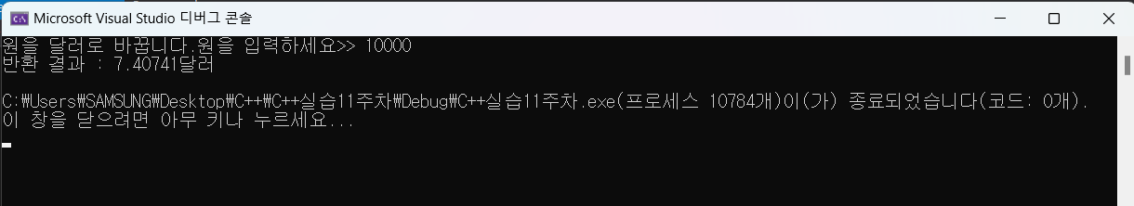







2번.







3번.









1번 추가 문제. 원을 엔으로 바꾸는 클래스 WonToEnd





